/*-------------用户信息悬浮框---------------------*/

用户信息悬浮框组件配置：new rh.vi.userInfo(event,userCode);

参数说明:event-事件event；userCode-用户code，比如:zhangsan

C:\Users\hdy\AppData\Roaming\Tencent\Users\1870702720\QQ\WinTemp\RichOle\M9QU8(PVHUGGX[50FCGO1GG.jpg

/*-------------json可视化说明：--------------------*/

//参数 json

var json = [

//字段ID，若为服务id，请写"SY_SERV"。code为必填

{ "code": "SY_SERV", "name":"服务ID",

//名称，用于页面显示，可以不写；

"notNull":"true", //是否必填项，默认为false；

//若是查询选择，请配置confBean

"confBean":{"sid":"SY_SERV","TARGET":"~",

"SOURCE":"SERV_ID~SERV_NAME","EXTWHERE":" and 1 = 1",

"TYPE":"single","PKHIDE":false,"ADDBTN":false,

"DELETEBTN":false,"MODIFYBTN":false,"SPLIT":false

}

},

{ "code": "EXTWHERE", "name":"过滤列表显示数据的条件", "type": "textarea" },

//tyoe 默认为input，若是文本域，请写入元素类型

//若是单选按钮，请写入类型为radio，value为其真实值，show为页面显示文本，value与show要一一对应

{ "code": "childOnly", "name":"只允许选择叶子", "type": "radio","value":"true,false", "show":"是,否"}

];

/*目前支持input、textarea、radio三种元素，系统中已在每个服务中

*的每个字段级卡片中实现，您可以选择【输入模式】，输入模式值为 【查*询选择】和【树形选择】

*的时候在【输入设置】后面有个 【辅助设置】，点击就可以在可视化界面*拼接您的json串

*/

//传递参数

var opts = {

"col":"1", //几行显示。默认为一行，目前最多支持两行

"json":json, //上面的json参数；

"parHandler":_viewer, //当前对象，用于回写调用

"callBack":function(jsonStr){ //回写函数，返回对应的json字符串

_viewer.form.getItem("ITEM_INPUT_CONFIG").obj.val(jsonStr);

}

};

例如:

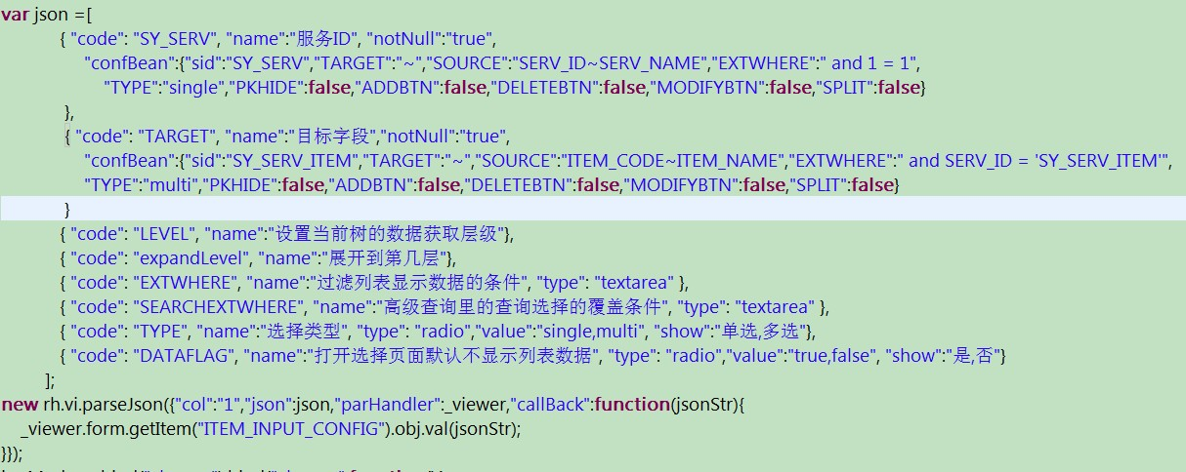

实例化组件 new rh.vi.parseJson(opts);

此组件已在字段级卡片中【输入模式】为 “查询选择”和“树形选择”时【输入设置】中配置【辅助设计】链接，如图：

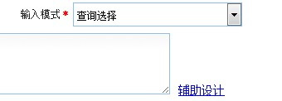

/*---------------------------图片选择可视化选择-------------------*/

/*在每个服务的 【方法&按钮】的卡片中，有个【按钮样式】选择下拉框，现在*后面有个 【图片选择】链接，在弹出框里面可以选择你想要的按钮，可以直*观的看到图片;

* 1.【单击】弹出框中的相应图标，可以进行选中，再次点击【确定】可以回

*写；2.【双击】图标，直接回写

*/

如图：

C:\Users\hdy\AppData\Roaming\Tencent\Users\1870702720\QQ\WinTemp\RichOle\LPIR1@)0EI6V%{UJC79COZ8.jpg

/*-------------------------卡片添加 iframe 选项-------------------*/

在字段级卡片中，【输入类型】新添加 iframe 选项，具体配置：

在 【输入设置】 里面输入 <iframe src='http://www.baidu.com/' style='width:800px;height:600px;'></iframe> ，即一个iframe标签；

可以用#对和 @对 来替换系统字段和系统常量，例如：#ITEM_CODE#,@USER_CODE@

【输入模式】为 无

如图：

